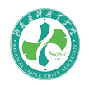
“爱我药院”书画、手工艺、摄影、征文展
硬笔书法专用卷
要求：1.卷面整洁，无涂改、错字、漏字。
2.书写内容符合主题要求。
第六届校园文化艺术节

“爱我药院”
书画、手工艺、摄影、征文展

硬

笔

书

法

姓名： 班级：

